

##### Alumno: Alejandro Ramos Gallego

Tutor: Prof. D. Carlos Javier Ogayar Anguita

Dpto: Departamento de Informática

#### **Mes, Año**

**Remake del videojuego pac - man**

###### **Universidad de Jaén**

### Escuela Politécnica Superior de Jaén

Trabajo Fin de Grado

## Escuela Politécnica Superior de Jaén

# Grado en Ingeniería Informática



Universidad de Jaén

Escuela Politécnica Superior de Jaén

Departamento de Informática

Don Carlos Javier Ogayar Anguita , tutor del Proyecto Fin de Carrera titulado: **‘Remake del videojuego Pac – Man’**, que presenta Alejandro Ramos Gallego, autoriza su presentación para defensa y evaluación en la Escuela Politécnica Superior de Jaén.

Jaén, MES de 2013

El alumno: Los tutores:

Alejandro Ramos Gallego Carlos Javier Ogayar Anguita

**Índice**

1. Especificación del trabajo 4

1.1. Et malesuada fames 4

1.2. Et malesuada fames 4

1.2.1. Et malesuada fames 5

2. ET MALESUADA FAMES 6

Bibliografía 9

1. **Especificación del trabajo**

Lorem ipsum dolor sit amet, consectetuer adipiscing elit. Maecenas porttitor congue massa. Fusce posuere, magna sed pulvinar ultricies, purus lectus malesuada libero, sit amet commodo magna eros quis urna.

Nunc viverra imperdiet enim. Fusce est. Vivamus a tellus.

Pellentesque habitant morbi tristique senectus et netus et malesuada fames ac turpis egestas. Proin pharetra nonummy pede. Mauris et orci.

Aenean nec lorem. In porttitor. Donec laoreet nonummy augue.

* 1. **Et malesuada fames**

Lorem ipsum dolor sit amet, consectetuer adipiscing elit.

Lorem ipsum dolor sit amet, consectetuer adipiscing elit. Maecenas porttitor congue massa. Fusce posuere, magna sed pulvinar ultricies, purus lectus malesuada libero, sit amet commodo magna eros quis urna. Nunc viverra imperdiet enim. Fusce est.

Vivamus a tellus. Pellentesque habitant morbi tristique senectus et netus et malesuada fames ac turpis egestas. Proin pharetra nonummy pede. Mauris et orci. Aenean nec lorem.

In porttitor. Donec laoreet nonummy augue. Suspendisse dui purus, scelerisque at, vulputate vitae, pretium mattis, nunc. Mauris eget neque at sem venenatis eleifend. Ut nonummy.

* 1. **Et malesuada fames**

Vivamus a tellus. Pellentesque habitant morbi tristique senectus et netus et malesuada fames ac turpis egestas. Proin pharetra nonummy pede. Mauris et orci. Aenean nec lorem.

In porttitor. Donec laoreet nonummy augue. Suspendisse dui purus, scelerisque at, vulputate vitae, pretium mattis, nunc. Mauris eget neque at sem venenatis eleifend. Ut nonummy.

* + 1. **Et malesuada fames**

Lorem ipsum dolor sit amet, consectetuer adipiscing elit. Maecenas porttitor congue massa. Fusce posuere, magna sed pulvinar ultricies, purus lectus malesuada libero, sit amet commodo magna eros quis urna.

Nunc viverra imperdiet enim. Fusce est. Vivamus a tellus.

Pellentesque habitant morbi tristique senectus et netus et malesuada fames ac turpis egestas. Proin pharetra nonummy pede. Mauris et orci.

Aenean nec lorem. In porttitor. Donec laoreet nonummy augue.

Suspendisse dui purus, scelerisque at, vulputate vitae, pretium mattis, nunc. Mauris eget neque at sem venenatis eleifend. Ut nonummy.

Fusce aliquet pede non pede. Suspendisse dapibus lorem pellentesque magna. Integer nulla.

Cita a la imagen 1:

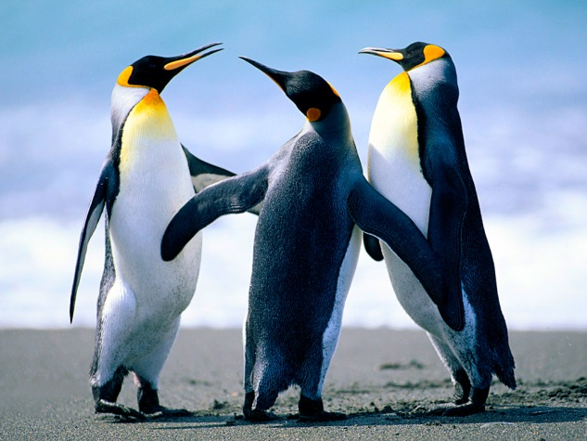

**Ilustración** **1.1**

Suspendisse dui purus, scelerisque at, vulputate vitae, pretium mattis, nunc. Mauris eget neque at sem venenatis eleifend. Ut nonummy. (Benkler, 2012)

Ilustración de ejemplo de un faro purus, scelerisque at, vulputate vitae, pretium mattis, nunc:

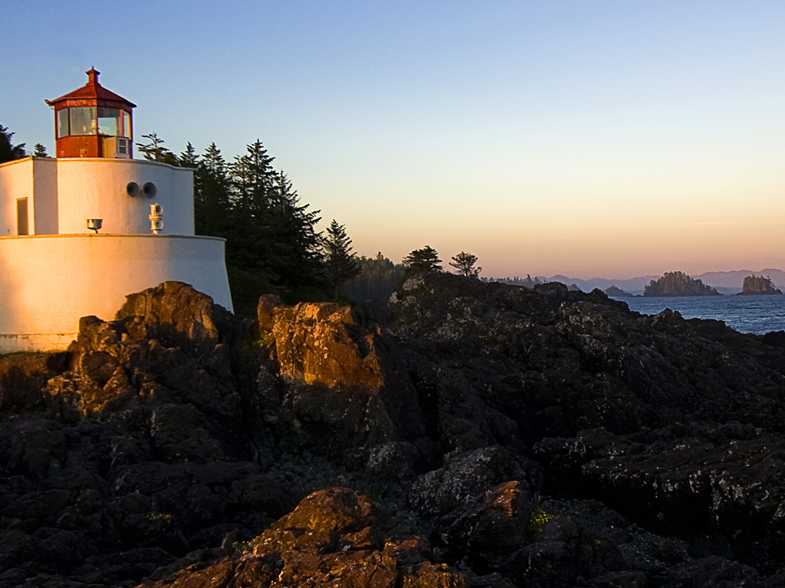

**Ilustración 1.2**

Pellentesque habitant morbi tristique senectus et netus et malesuada fames ac turpis egestas. Proin pharetra nonummy pede. Mauris et orci.

Tabla con los datos:

|  |  |  |
| --- | --- | --- |
| A | B | C |
| habitant |  |  |
|  | habitant |  |
|  |  | senectus |

**Tabla 1.1**

1. **ET MALESUADA FAMES**

Lorem ipsum dolor sit amet, consectetuer adipiscing elit. Maecenas porttitor congue massa. Fusce posuere, magna sed pulvinar ultricies, purus lectus malesuada libero, sit amet commodo magna eros quis urna.

Nunc viverra imperdiet enim. Fusce est. Vivamus a tellus.

Pellentesque habitant morbi tristique senectus et netus et malesuada fames ac turpis egestas. Proin pharetra nonummy pede. Mauris et orci.

Aenean nec lorem. In porttitor. Donec laoreet nonummy augue.

Lorem ipsum dolor sit amet, consectetuer adipiscing elit.

Lorem ipsum dolor sit amet, consectetuer adipiscing elit. Maecenas porttitor congue massa. Fusce posuere, magna sed pulvinar ultricies, purus lectus malesuada libero, sit amet commodo magna eros quis urna. Nunc viverra imperdiet enim. Fusce est.

Tabla de ejemplo:

|  |  |  |
| --- | --- | --- |
| A | B | C |
| habitant |  |  |
|  | habitant |  |
|  |  | senectus |

**Tabla 2.1**

Lorem ipsum dolor sit amet, consectetuer adipiscing elit. Maecenas porttitor congue massa.

Fusce posuere, magna sed pulvinar ultricies, purus lectus malesuada libero, sit amet commodo magna eros quis urna. Nunc viverra imperdiet enim.

Fusce est. Vivamus a tellus.

Pellentesque habitant morbi tristique senectus et netus et malesuada fames ac turpis egestas. Proin pharetra nonummy pede.

Mauris et orci. Aenean nec lorem.

Lorem ipsum dolor sit amet, consectetuer adipiscing elit. Maecenas porttitor congue massa. Fusce posuere, magna sed pulvinar ultricies, purus lectus malesuada libero, sit amet commodo magna eros quis urna. Nunc viverra imperdiet enim. Fusce est. Vivamus a tellus.

Pellentesque habitant morbi tristique senectus et netus et malesuada fames ac turpis egestas. Proin pharetra nonummy pede. Mauris et orci. Aenean nec lorem. In porttitor. Donec laoreet nonummy augue.

(Velasco, 2009)

Suspendisse dui purus, scelerisque at, vulputate vitae, pretium mattis, nunc. Mauris eget neque at sem venenatis eleifend. Ut nonummy. Fusce aliquet pede non pede. Suspendisse dapibus lorem pellentesque magna. Integer nulla.

Fórmula de la velocidad:

lim(X-Xo)/(T-To)   
X->Xo

Donde:

X = posición final

Xo= posición inicial

*(Fórmula 2.1)*

**Bibliografía**

Benkler, Y. (2012). *El Pingüino y el Leviatán: Por qué la cooperación es nuestra arma más valiosa para mejorar el bienestar de la sociedad.*

Velasco, J. G. (2009). *Energías renovables.* Editorial Reverte.